Ф.И.О | Мартыненко Е.Н
Тип образовательной организации | МБОУ СОШ
Должность | Учитель географии
Муниципалитет проживания | г. Канск Красноярский край
Название образовательной организации | МБОУ СОШ №15
Тема | «Коммунальные: услуги и платежи»
Класс | 6 класс
Цель: | Сформировать ответственность за рациональное использование электроэнергии, воды и газа.

Планируемые результаты

Предметные результаты: | Метапредметные результаты: | Личностные результаты:
Учащиеся научаться объяснять необходимость оплаты коммунальных услуг, выделять долю расходов на жилищные платежи в расходах семейного бюджета, объяснять пути уменьшения этой составляющей расходов, овладевают экономическими понятиями - экономия, коммунальные платежи, актуализируют знания о домашней экономике, правилах оплаты коммунальных услуг | Ученик сможет научиться совместно с другими учениками или при помощи учителя формулировать цели; формулировать собственное мнение и позицию, аргументировать и координировать ее с позициями партнеров в сотрудничестве при выработке общего решения; задавать вопросы, необходимые для организации собственной деятельности; организовывать учебное сотрудничество с учителем; давать определения понятий; устанавливать причинно-следственные связи; устанавливать и сравнивать разные точки зрения. | У ученика будут формироваться основы гражданского поведения на принципах социальной ответственности; экологическое сознание; доброжелательное отношение к окружающим
Средства обучения | демонстрация мультимедийной презентации
Раздаточный материал: | карточки, платежные квитанции

План урока
Этапы | Деятельность педагога | Индивидуально- дифференцированная работа
Организационный момент.  Побуждает школьников к организации рабочего места. Создаёт комфортную обстановку. | Приветствие учащихся  Давайте начнем урок с загадок.  Отгадайте загадки  1. Обычно на такую «печь»  Легко щекою можно лечь,  Она теплом согреет  И личико, и шею!  (отопление, радиатор)  2.На кухне у мамы – помощник отличный.  Он синим цветком расцветает от спички. (Газ)  3. Если речка по трубе  Прибегает в дом к тебе  И хозяйничает в нём –  Как мы назовём? (вода, водопровод) | Проверяют готовность своего рабочего места к уроку, настраиваются на успешную работу в процессе работы
Актуализация опорных знаний. Подготовка учащихся к основному этапу урока. Включение мыслительного процесса. | - Ребята с теплом, водой, электричеством, мы сталкиваемся ежечасно, даже порой, не замечая этого: когда открываем кран, чтобы помыть руки, включаем свет, чтобы было светло, - мы начинаем потреблять с вами что?!... коммунальные услуги. Но за все коммунальные услуги нужно платить. | Учащиеся отвечают на вопросы.
Объявление темы и плана урока Обеспечение мотивации и принятие учащимися цели урока, побуждение к деятельности | Плату за коммунальные услуги называют коммунальными платежами. Поэтому тема нашего сегодняшнего занятия… «Коммунальные: услуги и платежи».  -Ребята, кто-нибудь догадался, чему мы будем сегодня учиться? А если внимательно посмотреть на слайд, на ваш раздаточный материал на столе? –  (- снимать показания счётчика, - подсчитывать расходы)  Да, ребята, мы сегодня поговорим о затратах на коммунальные услуги. Проведем несложные экономические расчёты, связанные с коммунальными услугами. Поговорим об осознанном отношении к экономии электроэнергии, воды, тепла. | Обсуждают и формулируют тему и цели урока с направляющей помощью учителя
Объяснение нового материала. Создание условий для изучения нового материала. | Но сначала давайте посмотрим на слайд и ответим знакомо ли вам сочетание букв ЖКХ? Кто знает, что такое ЖКХ?  Жилищно-коммунальное хозяйство – это отрасль, обеспечивающая надлежащее содержание нашего дома, школ, больниц и т.д..  Но и те ребята, которые живут в частных домах должны знать, что дом надо содержать в порядке!!  Ребята, а кто знает, что такое коммунальные услуги (вспомните загадки)  - Коммунальные услуги - это услуги, направленные на обеспечение жизненно важных потребностей человека (свет, отопление, канализация, телефон и т.д.)  Плату за коммунальные услуги называют коммунальными платежами.  Как вы думаете, что включает в себя плата за коммунальные услуги? Давайте посмотрим на экран.  - холодное водоснабжение,  - горячее водоснабжение,  - водоотведение,  - отопление,  - электроснабжение,  - газоснабжение.  Платёжные квитанции.  Плату за коммунальные услуги называют коммунальными платежами. Давайте с вами посмотрим на платежную квитанцию и извлечем из нее всю необходимую нам информацию. (квитанция за электроснабжение(свет)  Работа с квитанцией (ФИО, адрес, № Л/С, Тариф, показания, сумма, сроки оплаты).  Ребята, коммунальные платежи раньше вносили до 25 числа ежемесячно. Вывод: оплачивать коммунальные услуги надо ежемесячно!  - Мы уже знаем, что оплата за электроэнергию, воду и газ производится согласно показаниям счётчика и вносится ежемесячно. А чтобы произвести оплату нужно заполнить платёжную квитанцию. Вот этому мы сейчас и научимся  Но сначала научимся снимать показания счётчиков, а потом будем производить расчёт оплаты. (Приложение 1)  - Вот здесь образцы электросчётчиков,  - В чём измеряется электроэнергия? (в кВт в час)  - Чтобы снять показания с электросчётчика, надо списать цифры — вот из этого окошечка (показать).  - Как выдумаете, а чтобы подсчитать, сколько надо заплатить за свет, достаточно только этих показаний? (нет)  - Для того чтобы посчитать, сколько нужно заплатить за свет, нужно знать последнее показание счётчика в прошлом месяце и знать сколько стоит 1 кВт электроэнергии.  - Кто знает какова сейчас цена тарифа на свет? (2р. 55 к.)  - А теперь мы научимся рассчитывать плату за израсходованную электроэнергию. Оплата электроэнергии производится согласно показанию электросчётчика. | Ученики знакомятся с видами счётчиков, учатся снимать с них показания, учатся заполнять квитанции, используя образцы и слайды мультимедийной презентации.
Практическая работа. Создание условий для выполнения заданий с применением полученных знаний и умений. | Практическая работа «Расчёт оплаты за месяц Расчёт оплаты электроэнергии за месяц»  Самостоятельная работа по карточкам. Детям раздаются индивидуальные карточки с заданиями. В конце выполнения задания проверяется ответ (Показания подобраны так, что сумма получится у всех одинаковая: 90кВт8ч*1,33руб=119,7руб.) (Приложение 2)  А теперь вы самостоятельно поучитесь рассчитывать плату за свет и заполните квитанцию (работа с квитанцией)  Помним!  Все поля платёжной квитанции должны быть заполнены полностью и разборчиво, в противном случае платёж может быть разнесён неверно.  Предыдущие показания счетчика 10008 кВт*ч  Текущие показания счетчика 10208 кВт*ч, тариф 2,55р (заполняем квитанцию)  (10208-10008) х 2,55=510р  Ребята, я просила уточнить у родителей, какое количество кВт*ч электроэнергии вы потребили и на какую сумму в апреле месяце? А как вы думаете почему у всех разные показания? Отчего это зависит? (количества лампочек, бытовых приборов и т.д.)  - А надо ли экономить свет, газ, воду? То, чего у нас на первый взгляд достаточно? (надо)  - Назовите способы экономии электроэнергии  - воды  Предлагаю учащимся решить задачу по потреблению воды в нашей повседневной жизни.  Условия задачи: С каждым годом воды расходуется все больше и больше, а ее запасы ограничены. Рост расхода воды связан с возросшими гигиеническими стандартами, использованием кухонных, стиральных машин и другой техники. Люди вынуждены очищать уже использованную воду, что очень дорого.  ► Задания 1. Приоткроем водопроводный кран, чтобы вода едва капала (2-3 капли в секунду). Подставим под кран сосуд. Рассчитайте, какова будет потеря воды из одного крана за 1 минуту, за 1 час, за 1 день?  ► Задание 2. Что экономнее: принимать ванну, используя 100-120 л воды, или душ, расходуя 20-60 л воды в минуту, при условии, что под душем вы будете мыться 10 минут?  - Итак, если хотите получить лишние деньги, то надо экономить! Что такое экономия, давайте прочитаем.  – Экономия – это когда бережёшь деньги, время, силы, любые другие ресурсы, когда бережно их используешь, стараешься уменьшить расход.  - Места и правила оплаты коммунальных услуг.  - Ребята, а где можно произвести оплату за коммунальные услуги или выполнить коммунальные платежи?  Из предложенных учреждений исключите лишнее (Аптека, банк, почта, супермаркет, поликлиника, касса ЖЭУ).  - Сейчас появилась новая форма оплаты услуг: через специальные устройства – платёжные терминалы, которыми вы многие уже умеете пользоваться.  - А что будет, если вы вовремя не будете оплачивать коммунальные платежи? (могут наложить штраф, или по-другому это называется пеня, которая составляет определённый законом процент от платы, и чем больше просрочили оплату, тем больше придётся переплатить)  - А теперь вы самостоятельно поучитесь рассчитывать плату за свет, воду и газ)  Практическая работа№2 «Заполнение квитанций» (учащиеся используют показания из практического задания №1) Приложение 3  -Давайте проверим, что у нас получилось. | Ученики самостоятельно выполняют задания, записывая сведения в таблицу. Объясняют выполнение заданий, проговаривая этапы.  Осуществляют самопроверку
Итоги урока. Рефлексия. Сделать выводы по уроку. Создать условия для рефлексии собственной деятельности. | - Ребята, подведем итог нашему уроку. Какую цель мы поставили в начале урока? Достигли ли вы цели?  В течении всего урока вы активно работали. Поднимите руки, те, кто сегодня, придя домой скажет родителям, что оплату электроэнергии он берет на себя, кто научился это делать?  Заполните квитанцию, оценив свои умения на уроке:  Квитанция выдана:  Фамилия__________  Имя______________  Отчество__________  Я научился(ась): | Учащиеся отвечают на вопросы, заполняют «тестовые квитанции». Определяют уровень собственных достижений.
  - Снимать показания со счетчиков
  - Выполнять расчет оплаты за свет
  - Заполнять квитанции на оплату
Домашнее задание | Посчитайте расход электроэнергии вашей семьей за месяц, посчитайте стоимость этой электроэнергии.  - Спасибо всем за внимание, на этом наш урок закончен.

Я, Мартыненко Е.Н. даю согласие на сбор, хранение, использование, распространение (передачу) и публикацию собственных персональных данных.

Приложение 1

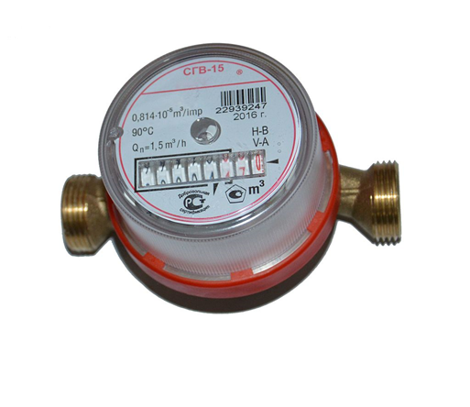

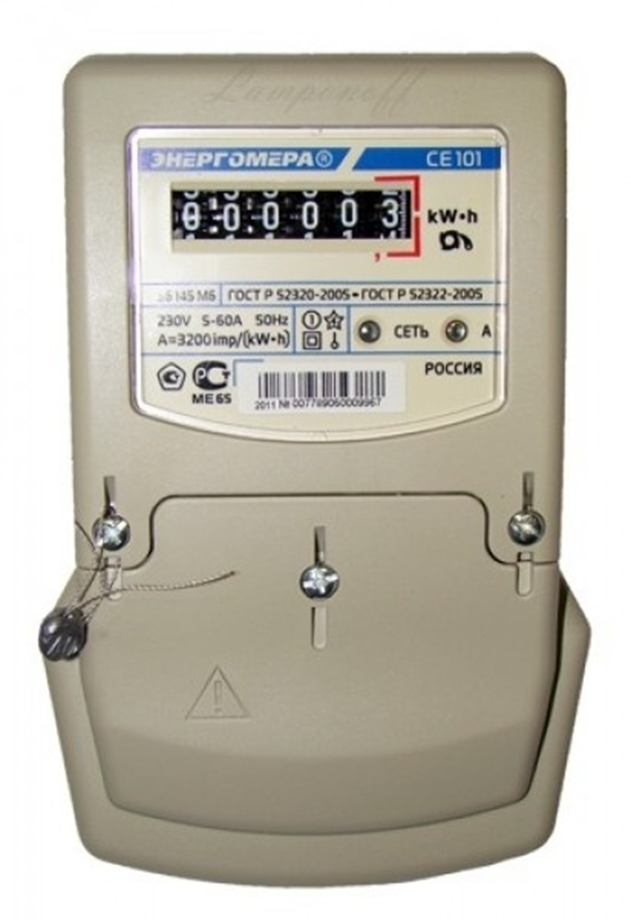

Приложение 2

Настоящее показание счётчика | 5720  кВт⋅ч | Настоящее показание счётчика | 2390  кВт⋅ч | Настоящее показание счётчика | 2446  кВт⋅ч
Предыдущее показание счётчика | 5630  кВт⋅ч | Предыдущее показание счётчика | 2300  кВт⋅ч | Предыдущее показание счётчика | 2356  кВт⋅ч
Оплата за месяц |  | Оплата за месяц |  | Оплата за месяц
Настоящее показание счётчика | 3565  кВт⋅ч | Настоящее показание счётчика | 3890  кВт⋅ч | Настоящее показание счётчика | 456  кВт⋅ч
Предыдущее показание счётчика | 3475  кВт⋅ч | Предыдущее показание счётчика | 3800  кВт⋅ч | Предыдущее показание счётчика | 366  кВт⋅ч
Оплата за месяц |  | Оплата за месяц |  | Оплата за месяц
Настоящее показание счётчика | 2720  кВт⋅ч | Настоящее показание счётчика | 3902  кВт⋅ч | Настоящее показание счётчика | 446  кВт⋅ч
Предыдущее показание счётчика | 2630  кВт⋅ч | Предыдущее показание счётчика | 3812  кВт⋅ч | Предыдущее показание счётчика | 356  кВт⋅ч
Оплата за месяц |  | Оплата за месяц |  | Оплата за месяц
Настоящее показание счётчика | 5565  кВт⋅ч | Настоящее показание счётчика | 980  кВт⋅ч | Настоящее показание счётчика | 777  кВт⋅ч
Предыдущее показание счётчика | 5475  кВт⋅ч | Предыдущее показание счётчика | 890  кВт⋅ч | Предыдущее показание счётчика | 687  кВт⋅ч
Оплата за месяц |  | Оплата за месяц |  | Оплата за месяц

Приложение 3


